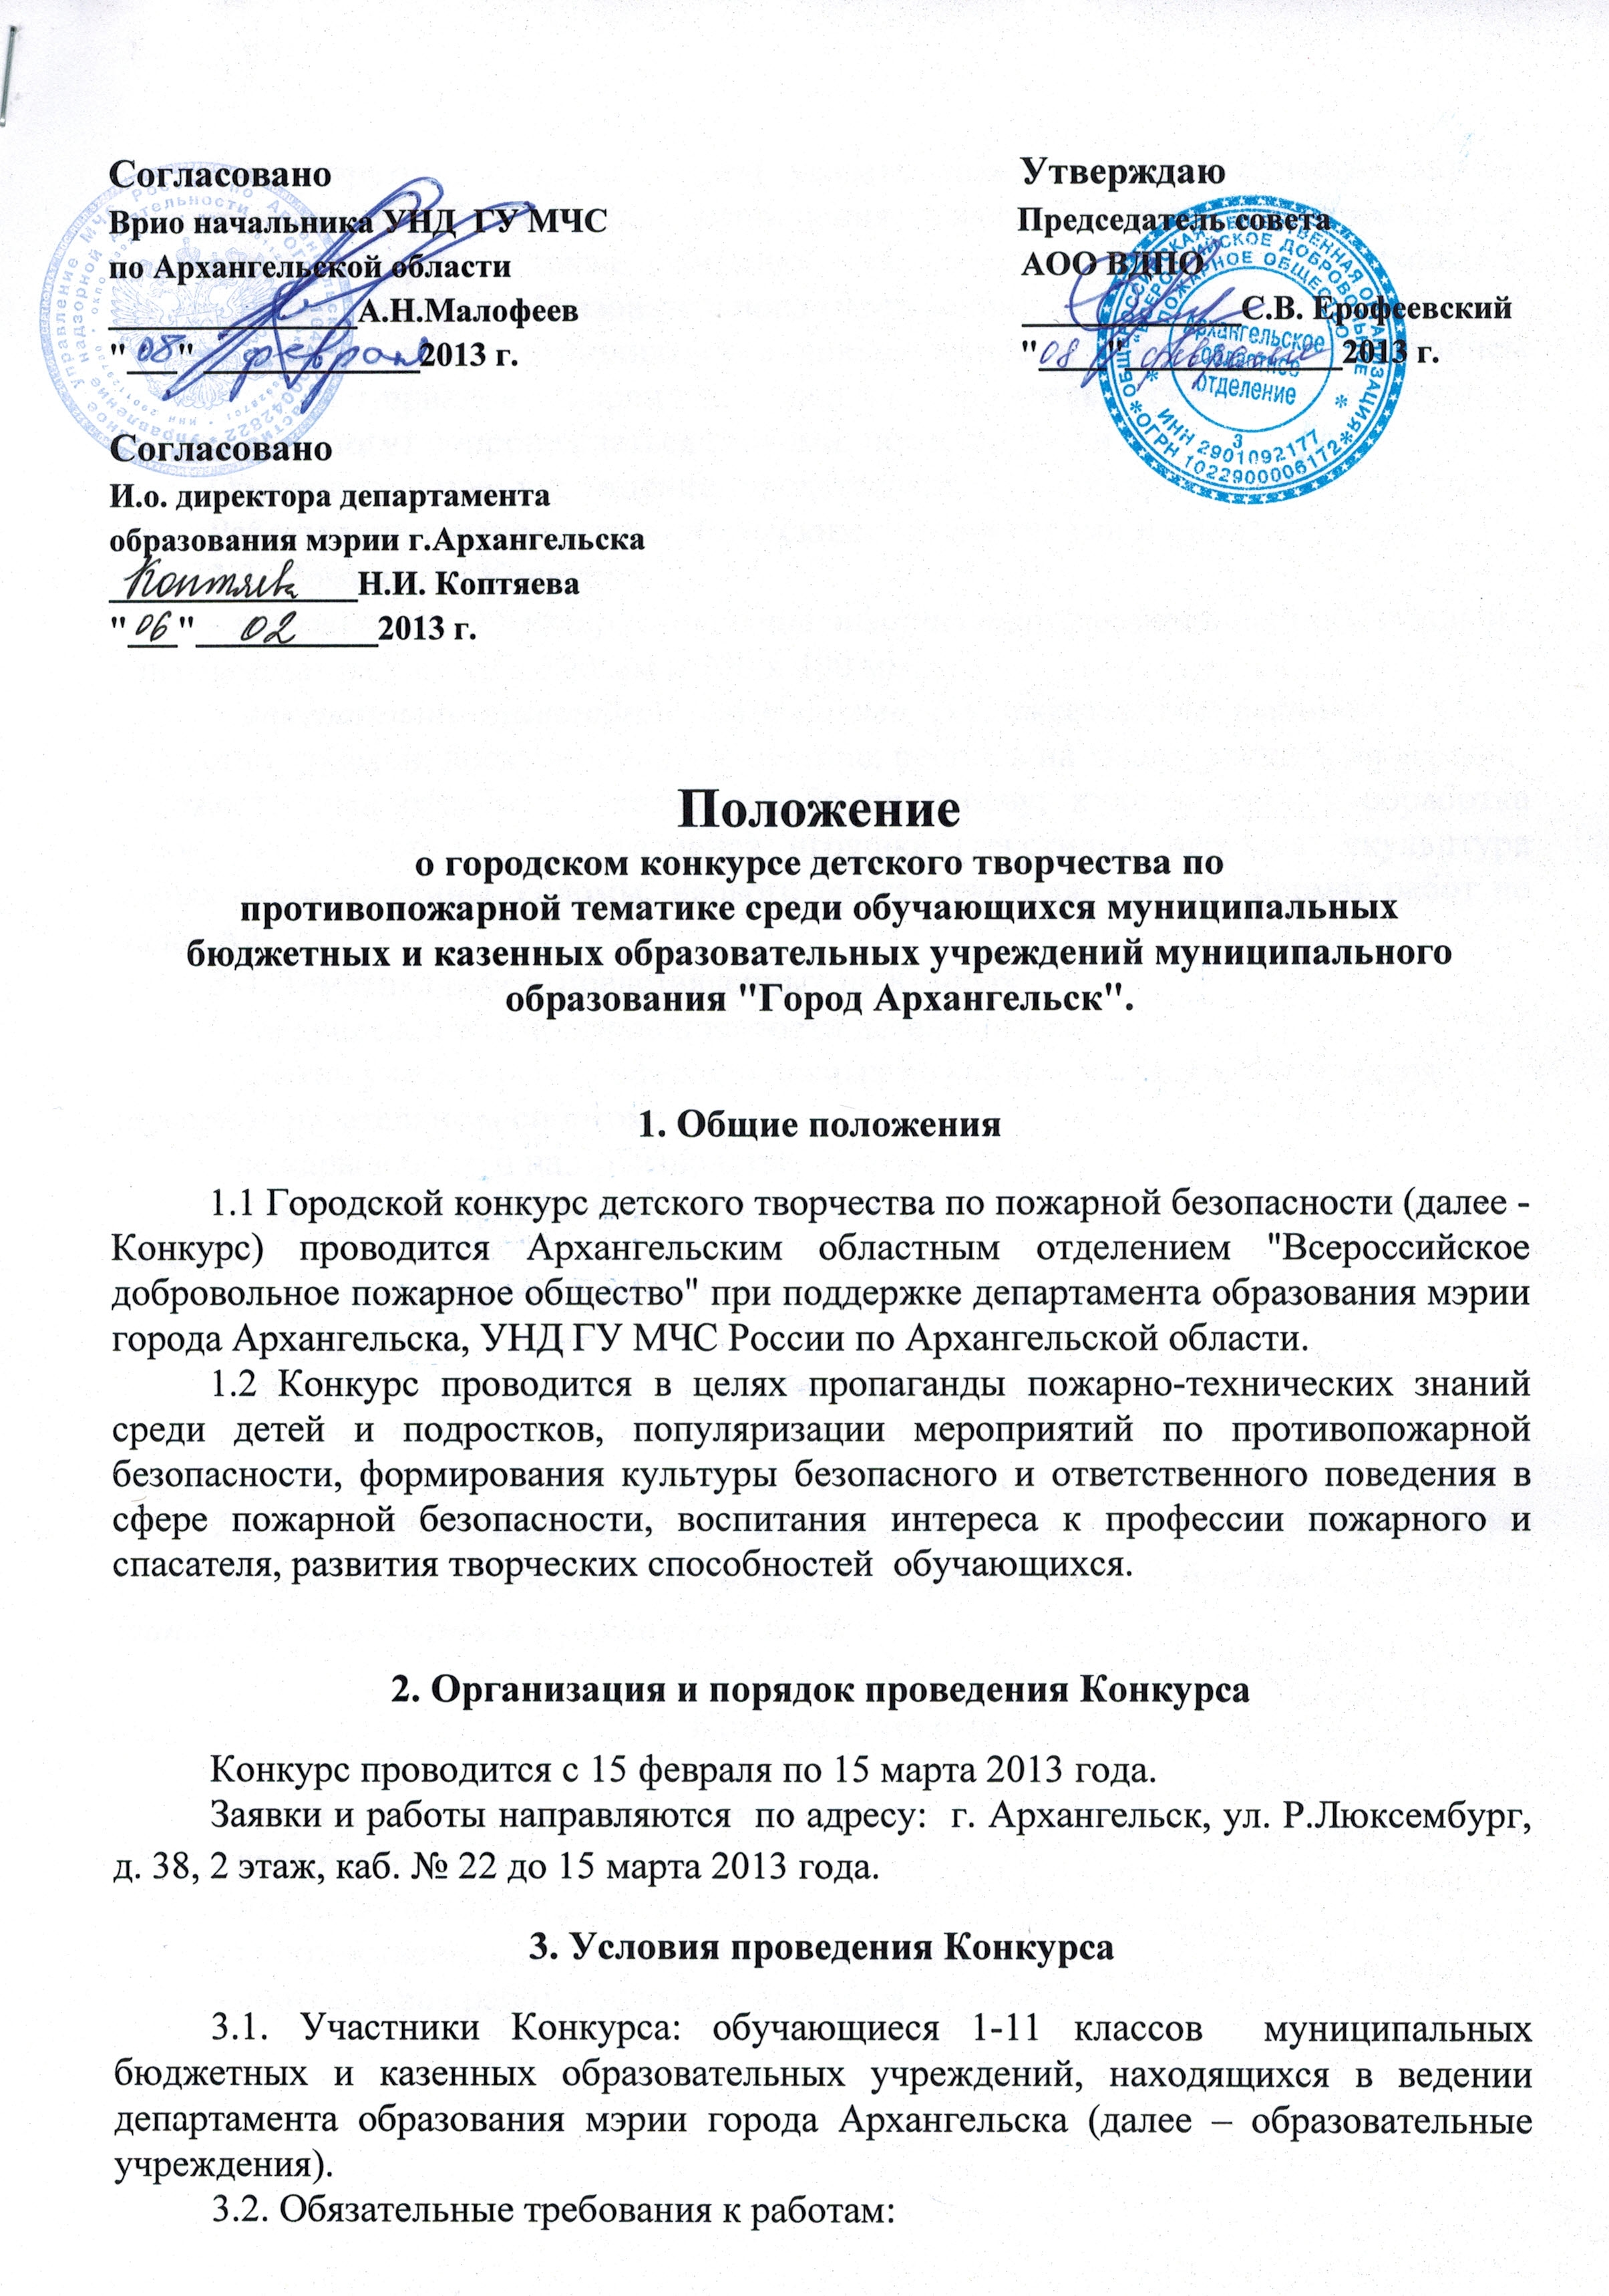
- на обратной стороне работы указать: фамилию, имя, отчество автора, возраст, название работы, технику исполнения, класс, образовательное учреждение, контактный телефон, а также фамилию, имя, отчество, должность руководителя работы, адрес, телефон образовательного учреждения;
- работы могут выполняться в любом жанре и стиле, с использованием различных материалов (карандаш, пастель, акварель, гуашь, декоративные материалы), могут сопровождаться стихами, пословицами и т.п.
Образовательное учреждение представляет на конкурс не более 5 работ. Работы могут выполняться творческими коллективами и индивидуально.
3.3. Номинации Конкурса:
- художественно-изобразительное творчество (графика, пастель, гуашь и т.п.). Формат работ 210 х 300 мм и 300 х 400 мм;
- декоративно-прикладное творчество (художественная вышивка; ручное ткачество, гобелен; лоскутное шитье; вязание; роспись на ткани; роспись по дереву;
художественная обработка дерева: резьба по дереву; художественная обработка кожи; бисероплетение; декоративная игрушка (текстиль); игрушка: скульптура малых форм из глины, соломы, ивового прута, текстиля, дерева. Формат работ не более А2.
3.4. Тематика работ, представленных на Конкурс:
- предупреждение пожаров и шалости детей с огнем;
- работа, учеба и быт профессиональных пожарных и спасателей, занятия пожарно-спасательным спортом;
- пожары в быту и на производстве, лесные пожары;
- современная противопожарная и спасательная техника и перспективы ее развития;
- нарушения правил пожарной безопасности, являющиеся причинами возникновения пожаров;
- реклама и юмор в пожарном и спасательном деле;
- деятельность пожарно-спасательных служб, а также другие направления борьбы с пожарами, спасания людей (детей) и материальных ценностей.
Работы, представленные на Конкурс, авторам не возвращаются. Могут участвовать в выставках и экспозициях, передаваться в благотворительные фонды, использоваться в рекламных целях.

4. Критерии оценки:

- творческий подход к выполнению работы;
- раскрытие темы;
- новаторство и оригинальность;
- художественный вкус, техника исполнения;
- соответствие работы возрасту учащихся;

5. Подведение итогов и награждение.

5.1. Для определения победителей Конкурса создаётся жюри из представителей АОО ВДПО, УНД ГУ МЧС по Архангельской области, представителей образовательных учреждений.
5.2. Победители Конкурса награждаются дипломами и памятными подарками за 1, 2, 3 места по возрастным категориям: с 7 до 11 лет, с 11 до 14 лет, с 14 до 18 лет в номинациях «Художественно-изобразительное творчество», «Декоративно-прикладное творчество».
5.3. Информация о времени и месте награждения победителей будет сообщена дополнительно.

Финансовое обеспечение городского Конкурса детского творчества по противопожарной тематике осуществляется за счёт средств Архангельского областного отделения ВДПО.

Контактное лицо - Павлова Ольга Германовна, преподаватель учебно-консультационного центра АОО ВДПО (т.21-11-86).

